第一步：创建企业微信应用程序
https://work.weixin.qq.com/
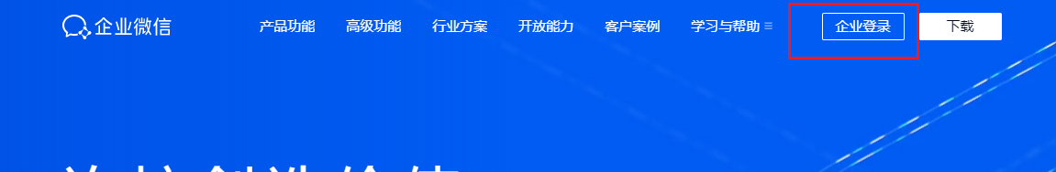
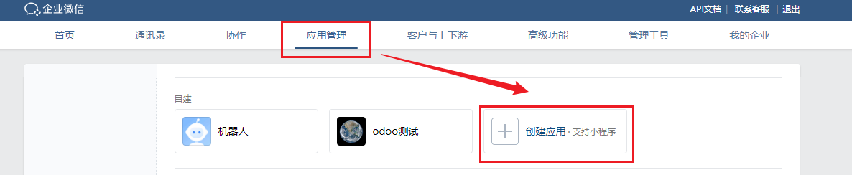
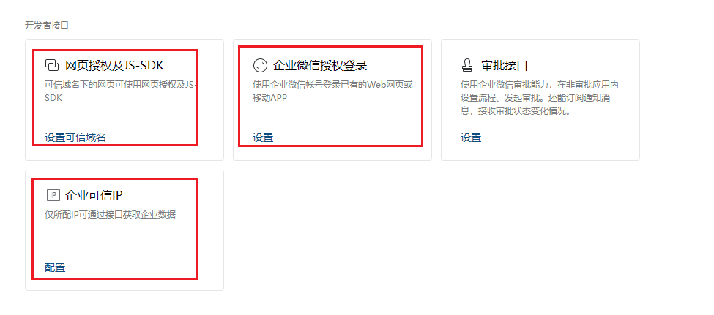
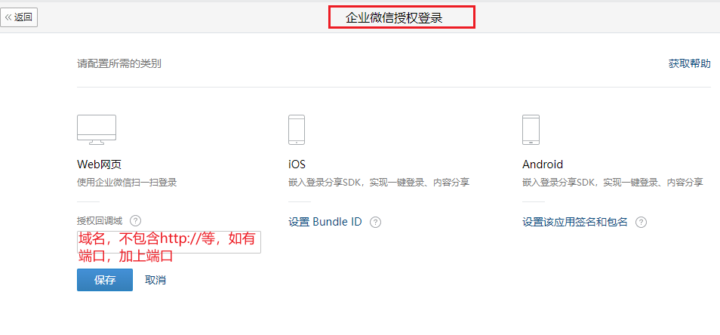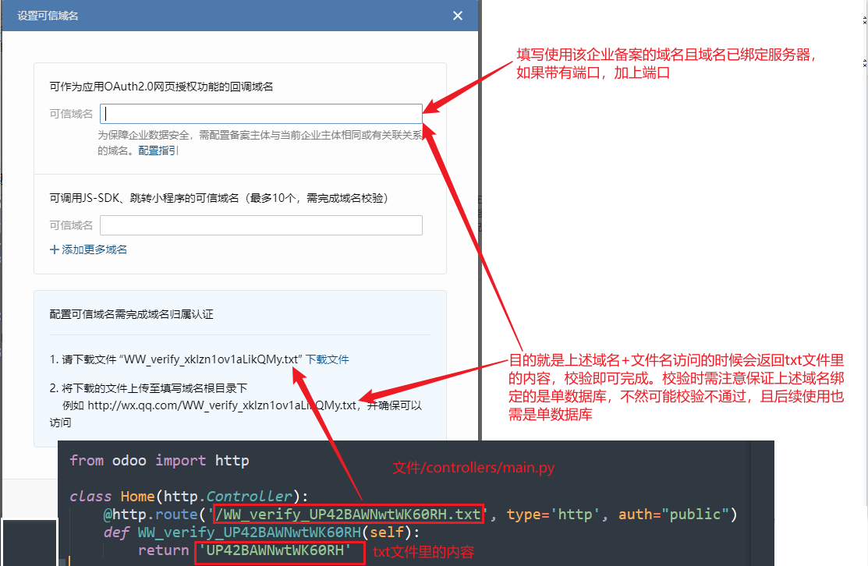
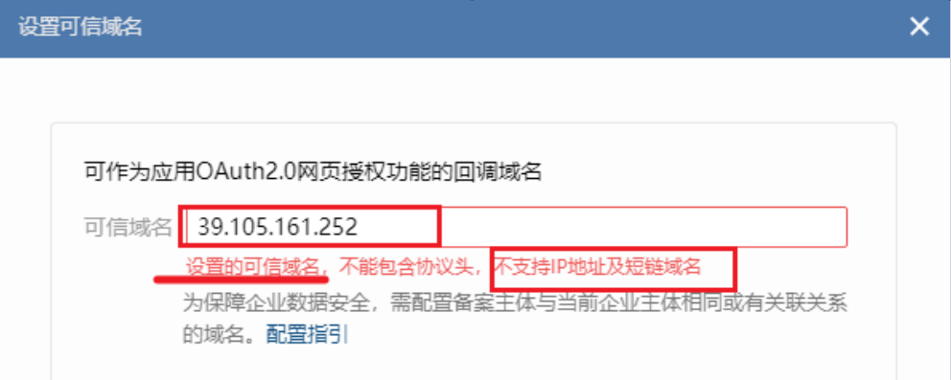

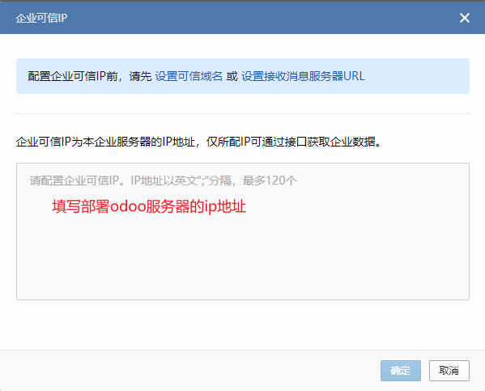

第二步：设置企业微信登录的corpid agentid corpsecret 三个参数
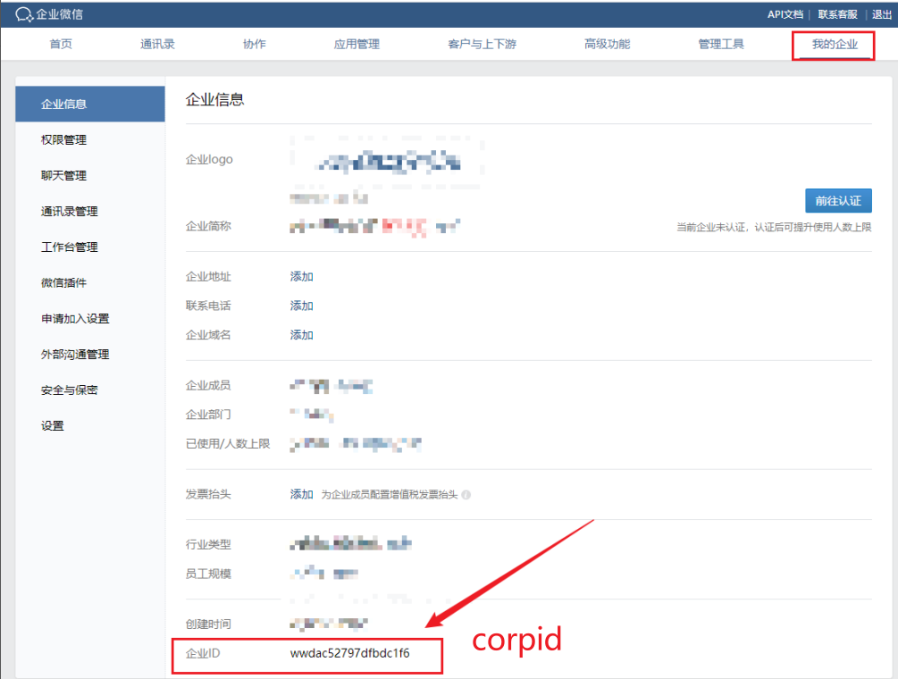

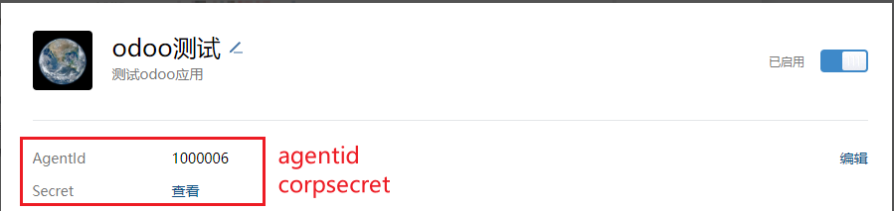
- 安装auth_oauth_wechat模块
- 根据客户创建的企业微信应用填写客户ID(如上图)
- 客户ID的格式是：corpid agentid corpsecret 三者间以一个英文空格隔开
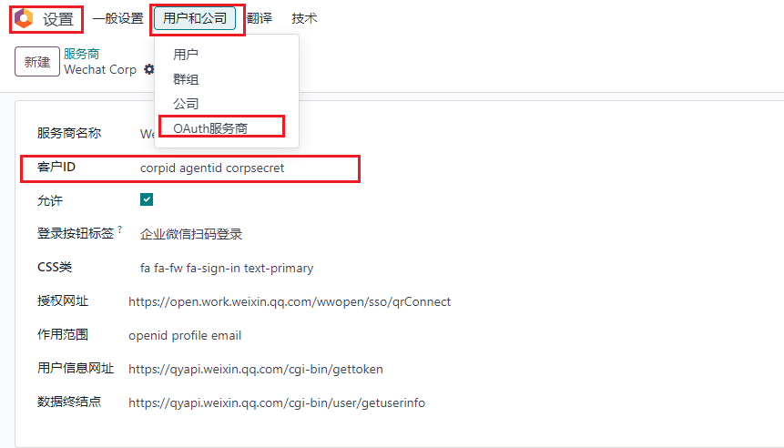
- 授权网址：如果希望扫码的企业微信用户ID没有绑定到Odoo的User，需要自动在Odoo中创建User，则网址配置时候加上 “?create_user” 。例如：
https://open.work.weixin.qq.com/wwopen/sso/qrConnect?create_user
- 系统自动创建Odoo用户时候，该用户取值如下：
values = {
'login': email or mobile or userid,
'name': name or userid,
'mobile': mobile,
'email': email,
'phone': telephone,
'oauth_uid': userid,
'oauth_provider_id': provider.id,
'oauth_access_token': code,
'active': True,
}

- 如果要归档一个自动从企业微信账号ID创建的Odoo的User，注意归档后还要修改其login，清除“OAuth用户ID(oauth_uid)”，否则该企业微信账号ID再次扫描时候，系统再次自动创建Odoo用户时候，会报数据库唯一性校验错误（OAuth服务商，OAuth用户ID必须唯一）。

企业微信内部链接直接登录（无需扫码）配置参数（和上面相比仅身份验证网址不同，其他一样）
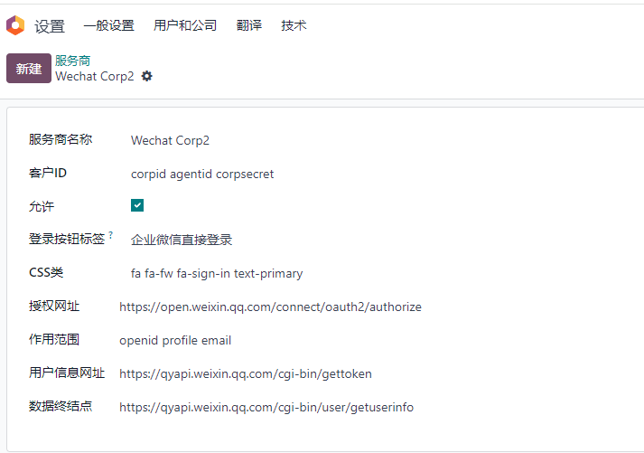

第三步，Odoo用户上关联企业微信用户ID

- 从企业微信管理后台，导出企业微信用户的账号，填写到Odoo用户的Oauth页签的OAuth用户ID。导出方法参见后面截图
- OAuth服务商选择微信扫码登录或微信直接登录都可以
- OAuth范围令牌系统自动填写为”wechat”
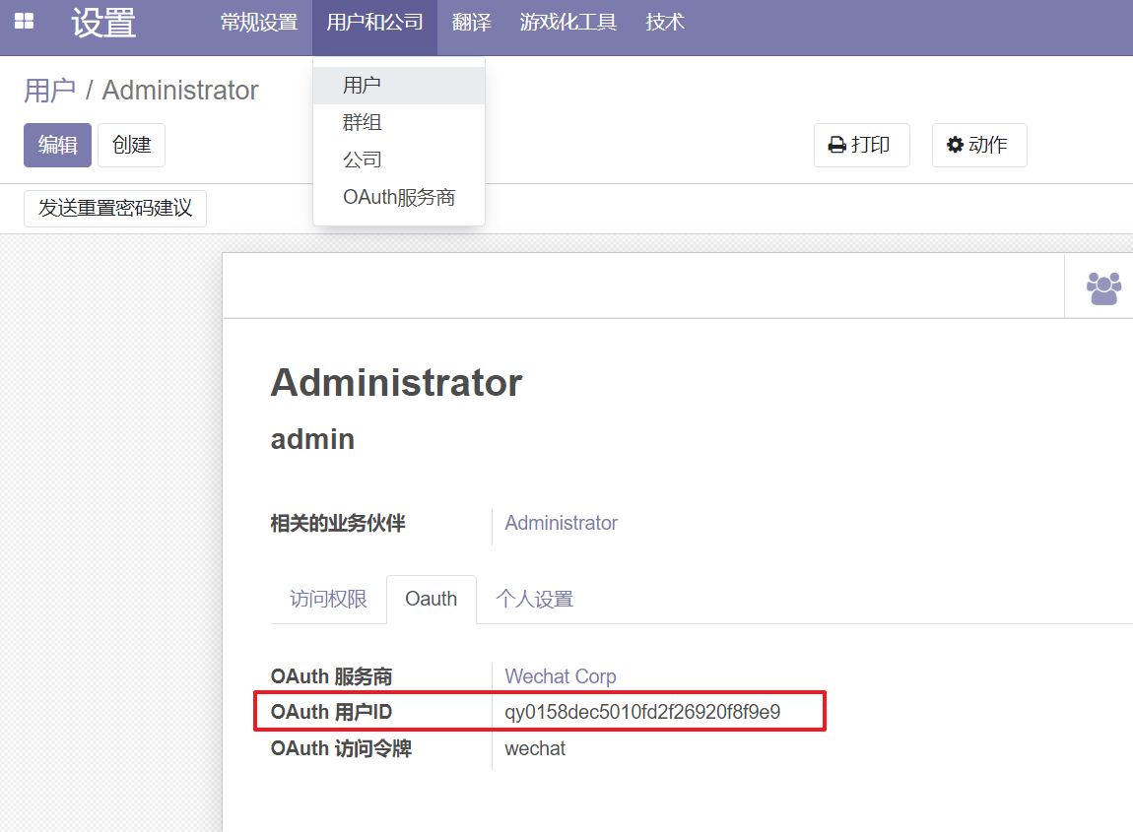

从企业微信管理后台批量导出企业微信用户账号：
